 | budapesti péterfy sándor utcai kórház-rendelőintézet | 
1076 Budapest, Péterfy Sándor utca 8-20.
Tel: 06-1-461-4700 E-mail: urologia.osztaly@peterfykh.hu

Urológiai-Sebészeti Osztály

osztályvezető főorvos:Buzogány István MD. PhD, Dr.habil
címzetes egyetemi docens
1076 Budapest Péterfy Sándor u. 8-20.
Fax:+3614614767
Mobil: +36-70-984 9202

BETEGTÁJÉKOZTATÓ ÉS BELEEGYEZŐ NYILATKOZAT VÉR ÉS VAGY VÉRKÉSZÍTMÉNY ADÁSÁHOZ TRANSZFÚZIÓHOZ

Beteg neve
Születési név
Születési hely, idő
Anyja neve
TAJ
Lakcím

Kedves Betegünk,

Az elvégzett laborvizsgálatok eredményei alapján Önnek vérvesztés, vagy egyéb más okból kialakult vérhiánya (anaemia) mutatkozott
A vérszegénység általában lassan, lappangva alakul ki, és nem okoz nagyon súlyos tüneteket, viszont vannak megbízható jelek, melyek alapján felmerülhet a betegség gyanúja A vér oxigénszállító sejtje a vörösvérsejt. Az oxigén megkötéséért, tulajdonképpen a sejt felszínén elhelyezkedő fehérje, a hemoglobin a felelős. Ha a vörösvértestek, vagy a hemoglobin száma egy bizonyos határ alá csökken, vérszegénységről, más néven anaemiáról beszélünk.
A vér hiánya tüneteket okozhatott.
A vérszegénység leggyakoribb jele a bőr, illetve a kötőhártya halványsága, sápadtsága. Az anaemia klasszikus tünetei közé tartozik még a beteg fáradékonysága, fázékonysága, gyengesége, csökkent teljesítőképessége, ingerlékenysége. A koncentrálóképesség általában romlik, álmatlanság, fülzúgás, látási zavarok, szédülés, fejfájás, ájulás-érzés jelentkezhetnek.

A fenti okok miatt javasoljuk Ön esetében a vér, vagy vérkészítmények adása válik szükségessé!
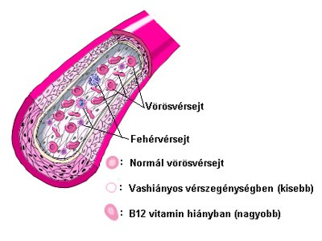

A tervezett beavatkozás előtt orvosa megbeszéli Önnel annak szükségességét, kivitelezésének módját. Ahhoz, hogy a tervezett vizsgálathoz beleegyezését tudja adni, szükséges az alábbiakban felsorolt esetleges szövődmények, nem kívánatos következmények ismerete. Ez a beteg-felvilágosítási lap, az orvosával történő megbeszélést készíti elő, és a fontosabb pontok írásos dokumentációját szolgálja.

Kedves Betegünk, kérjük válaszoljon gondosan az alábbi kérdésekre, hogy a vérátömlesztéssel járó kockázatokat a lehető legnagyobb mértékben tudjuk csökkenteni. (Kérjük a megfelelő választ jelölje meg, illetve válaszoljon pár szóban)

- Kapott e korábban valamilyen vérkészítményt? igen nem

Ha igen, mikor? ____________________________________________

Voltak e komplikációk a vérátömlesztés során? igen nem

Ha igen, mik voltak ezek? ____________________________________

- Előfordult-e Önnél az alább felsorolt tünetek, betegségek valamelyike korábban?
(bőr sárgasága, máj gyulladás, zsírmáj, egyéb májbetegség) igen nem

Az immunrendszer veleszületett vagy szerzett védekezési gyengesége, autoimmun megbetegedés? igen nem

Allergia vagy túlérzékenység valamilyen élelmiszer, gyógyszer, latexszel szemben? igen nem

- Szülőképes korban lévő nő páciens esetében: fenn állhat e jelenleg a terhesség lehetősége? igen nem

Az eljárás ismertetése

A vérátömlesztés lényege: más ember(ek)-től levett, a szakmai szabályok szerint kivizsgált, előállított és tárolt teljes vért vagy véralkotórészt juttatunk az ön szervezetébe. A vérátömlesztés fő indikációja a vérhiány, mely előfordulhat balesetet, nagyobb operációt követően bekövetkező vérvesztés miatt, vagy lehet valamely vérképzőszervi betegség következménye is (hemofília, anémia). Az emberi vér különböző alkotórészekből áll, közel felét sejtes elemek alkotják, úgy mint vörösvértestek, fehérvérsejtek és a vérlemezkék (trombociták). A többi részt a folyékony vérplazma adja, melyben cukor, ásványi sók, zsír található oldott állapotban. Ezek alapján alapjába véve három féle vérkészítményt különítünk el: vörösvértest koncentrátumot, trombocita koncentrátumot és ún. friss fagyasztott plazmát. A vérátömlesztés során egy perifériás vénába behelyezett kanülön keresztül juttatjuk a szervezetbe a szükséges vért/vérkészítményt, melynek mennyisége a vérvesztés vagy a fennálló vérszegénység mértékétől függ.
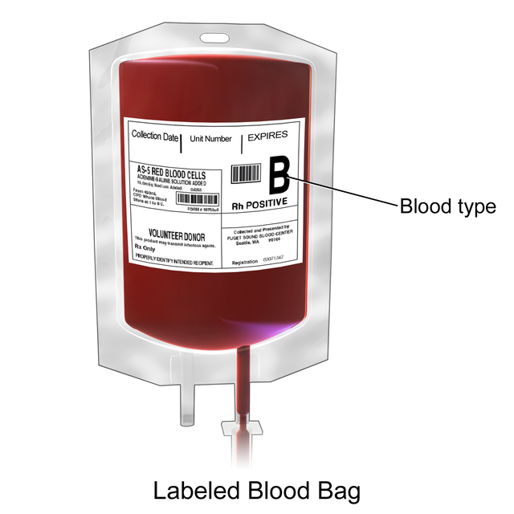
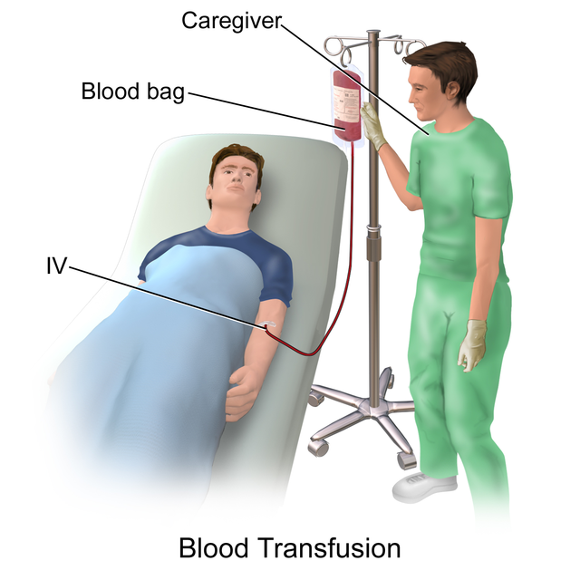
A kockázatok és esetleges szövődmények
Mint minden orvosi beavatkozás, így a vérátömlesztés esetén sem lehet kizárni az esetlegesen előforduló mellékhatások vagy szövődmények felléptét. Mivel a bejuttatott idegen sejtek sohasem azonosak teljes mértékben a sajáttal, így azokat a szervezet kivetheti magából, annak ellenére is, ha a vérátömlesztés előtt előírt, szabályszerűen elvégzett előzetes laboratóriumi vizsgálatok során erre a lehetőségre eredmény nem utal. Ennek tényleges valószínűsége jelenlegi ismereteink szerint 1% alatt van.
Fontosabb komplikációk:
- Fertőzések: elsősorban a fertőző májgyulladás kórokozóját, illetve a HIV-vírust lehet átvinni vérátömlesztés során (kb. 1:1 millióhoz gyakorisággal)
- Túlérzékenységi reakciók: viszketést és kiütést okozhat, súlyosabb esetekben légszomj, életveszélyes intolerancia esetén szív-érrendszeri betegségek, illetve veseelégtelenség léphetnek fel, bár ezek előfordulása extrém ritka. Gyakoribbak az enyhe túlérzékenységi reakciók, melyek lázzal, hidegrázással járnak. Az intolerancia legkisebb gyanúja esetén is a vérátömlesztés azonnal felfüggesztésre kerül.
- A vénás kanül behelyezésének helyén ritkán gyulladás vagy ér, illetve idegsérülés alakulhat ki.

Beavatkozás elmaradásának lehetséges előnyei
- A fenti szövődmények elkerülése.

Beavatkozás elmaradásának kockázatai, szövődményei

- Az Ön általános állapotának romlása
- A fentiekben részletezett tünetek további fennállása, súlyosbodása
- A megkezdett terápia nem folytatható, a tervezett műtéti beavatkozás nem elvégezhető

Beavatkozás alternatív módszere (i)
- Nincs alternatíva

Beavatkozás várható kimenetele, eredménye
- Az Ön általános állapotának javulása
- A fentiekben részletezett tünetek javulása, vagy teljes megszűnése
- A megkezdett terápia, vagy tervezett műtéti beavatkozás elvégzése

Beavatkozást követő további ellátások, kezelések:
- Csak abban az esetben válik szükségesség a vérátömlesztés követően annak okán további kezelés, amennyiben a fent részletezett szövődmények, mellékhatások miatt szorul segítségre

Beavatkozást követően javasolt életmód

- | A vérátömlesztést követően egy napig szoros megfigyelése javasolt, ezt az időt ennek megfelelően mindenképp korházi osztályon kell töltenie.

Ha bármilyen kérdése merült fel a beavatkozással kapcsolatban, jegyezze fel és forduljon kezelőorvosához!

Beteg aláírása Orvos aláírása
Ph.
Beleegyezési nyilatkozat

Beteg neve
Születési név
Születési hely, idő
Anyja neve

Kijelentem, hogy a betegtájékoztatót elolvastam, a beavatkozás elvégzésének kockázatait és lehetséges szövődményeit megértettem és azokat tudomásul veszem. A tervezett beavatkozásról dr. ........................................... kielégítő mértékben felvilágosított. A beavatkozással kapcsolatban az írásbeli tájékoztatóban nem szereplő, számomra lényegesnek tűnő kérdést alkalmam volt feltenni és a fenti kérdéseimre kielégítő, érthető válaszokat, szóbeli tájékoztatást kaptam.

Tudomásul veszem, hogy a beavatkozás szakszerű végrehajtása esetén is előfordulhatnak előre nem látható, az előzőekben nem említett szövődmények, amelyek a várható gyógyulási időt kedvezőtlenül befolyásolhatják.

Tudomásul veszem, hogy az átlagosnál magasabb kockázatot jelenthet a kivizsgálás során általam a kezelőorvossal nem közölt vagy a rendelkezésre álló diagnosztikai eszközökkel fel nem derített betegségek, eltérések fennállása.

Tudomásul veszem, hogy jogom van a felajánlott beavatkozást visszautasítani, illetve jelen beleegyező nyilatkozatomat a vizsgálat előtt írásban bármikor visszavonhatom. Kijelentem, hogy a visszautasítás következtében állapotomban bekövetkező változásokért, szövődményekért, gyógyeredmény alakulásáért orvosaimat felelősség nem terheli.

Hozzájárulok ahhoz, hogy a beavatkozás során készült felvételeket a klinika oktatási és tudományos célra is felhasználhassa. Tudomásom van arról, hogy a klinikán egészségügyi személyzet, orvostanhallgatók és rezidensek képzése is folyik. Beleegyezem abba, hogy kezelésemben – felelős személyek jelenlétében és azok felügyelete mellett – oktatási célból a fenti személyek is részt vehessenek a törvény által előírt titoktartási kötelezettség betartásával.

Kijelentem, hogy kellően felvilágosítottnak érzem magam és elégséges gondolkodási idő után a tervezett beavatkozásba beleegyezem. Döntésem meghozatala előtt további kérdésem nincs.

A fentiek alapján kérem, a szükséges transzfúziós beavatkozás elvégzését!

Kelt:
Beteg aláírása

Előttünk, mint tanúk előtt (név, cím):

1. ………………………………… 2.…………………………………….. .…………………………………… ……………………………………….
Abban az esetben, ha a beteg a tervezett beavatkozást visszautasítja:

A beteg a megfelelő orvosi felvilágosítás ellenére a vizsgálatot visszautasítja. Az ebből adódó esetleges következményekről tudomása van, azokról megfelelő felvilágosítást kapott.

Kelt:
Beteg aláírása

Előttünk, mint tanúk előtt (név, cím):

1. ………………………………… 2.…………………………………….. .…………………………………… ……………………………………….

